오픈소스프로그래밍 01분반

프로젝트 제안서

: <통학러 푸앙이> 게임 제작

4조(심현지, 조서영, 진다혜, 홍순일)

# 프로젝트 요약

: 파이썬의 pygmae 라이브러리와 우리학교 마스코트 ‘푸앙이’를 활용한 캐주얼 게임 제작

# 게임 소개

: 간단한 장애물 피하기 게임으로, 스페이스바, 좌우 방향키만을 사용하는 단순한 구조의 게임 인 ‘점핑 팝’, ‘똥 피하기’, ‘길 건너기’ 등의 게임을 모티브로 한다.

* 우리학교의 마스코트인 ‘푸앙이’를 주인공 캐릭터로 한다.
* 화면 상단에서 각 라운드마다 서로 다른 장애물이 내려오고, 이를 좌우 방향키만을 사용하 여 캐릭터를 조작해 장애물을 피해야 한다.
* 게임 캐릭터는 화면 하단에서 좌우 방향키를 이용한 좌우 이동만 가능하다.

# 게임 스토리

: 통학을 하는 ‘푸앙이’가 1교시 수업에 늦지 않게 정문에서 원형관 강의실까지 무사히 도착하 게 하라!

* Intro.

늦잠을 자서 셔틀버스를 놓친 푸앙이, 급히 고속버스를 타고 학교로 향한다.

정문 정류장에 내리니 시간은 9시 20분. 10분 안에 원형관에 도착하기 위해 달리기 시작하는 푸앙이.

* Round 1 - 은행을 피해 정문 오르막길을 올라라!
* 실패 엔딩 : 은행을 밟은 푸앙이는 우울해져서 뛰어갈 기력을 잃고 만다.
* Round 2 - 동물들(고니, 오리, 고양이, 개)을 피해 원형관에 도착하라!
* 실패 엔딩 : 동물과 부딪힌 푸앙이는 동물들에 둘러싸여 한발짝도 움직일 수 없게 된다.
* Round 3 - 사람들을 피해 빠르게 계단을 올라가 원형관 6층에 도착하라!
* 실패 엔딩 : 계단을 오르내리던 사람과 부딪힌 푸앙이는 인파에 갇혀 더이상 전진하지 못한 다.
* Outro.

강의실 문을 열자 때마침 푸앙이의 이름을 부르는 교수님. 푸앙이는 수업에 늦지 않았다!

# 프로젝트 협업 계획

1. ‘노션’의 사용

(https://[www.notion.so/47a4035f553945c487217c0b0488591f?v=e45280403d1d47cab7d6f02d57ee5338)](http://www.notion.so/47a4035f553945c487217c0b0488591f?v=e45280403d1d47cab7d6f02d57ee5338))

: 노션의 팀 문서를 활용하여 프로젝트 일정 및 진행 상황을 문서화할 예정이며, 프로젝트 진 행을 위한 Python 및 Pygame 관련 공동 학습 내용을 문서화하여 아카이빙할 예정.

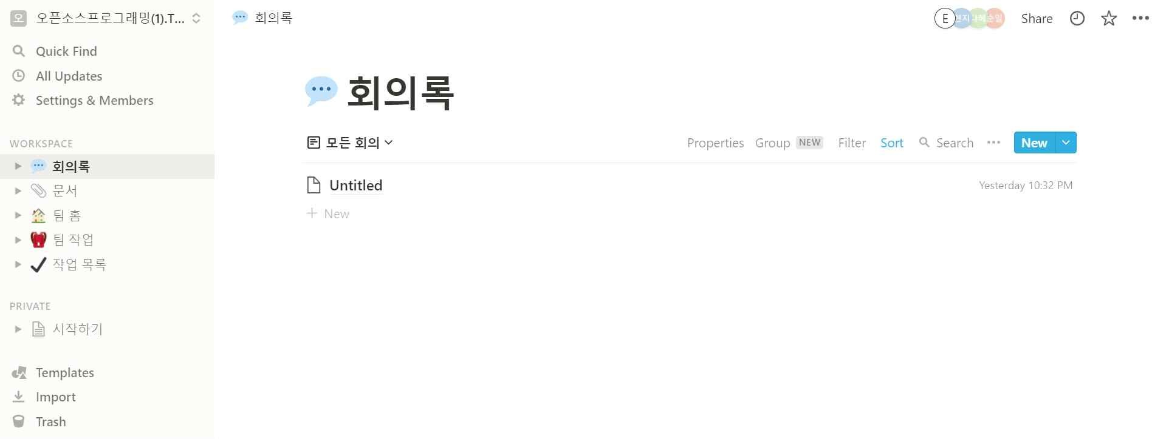

1. ‘깃허브’의 사용 (https://github.com/J0SEOYOUNG/opensource.TEAM4)

: 팀용 레파지토리를 생성해 공동으로 프로젝트 코드를 관리한다.

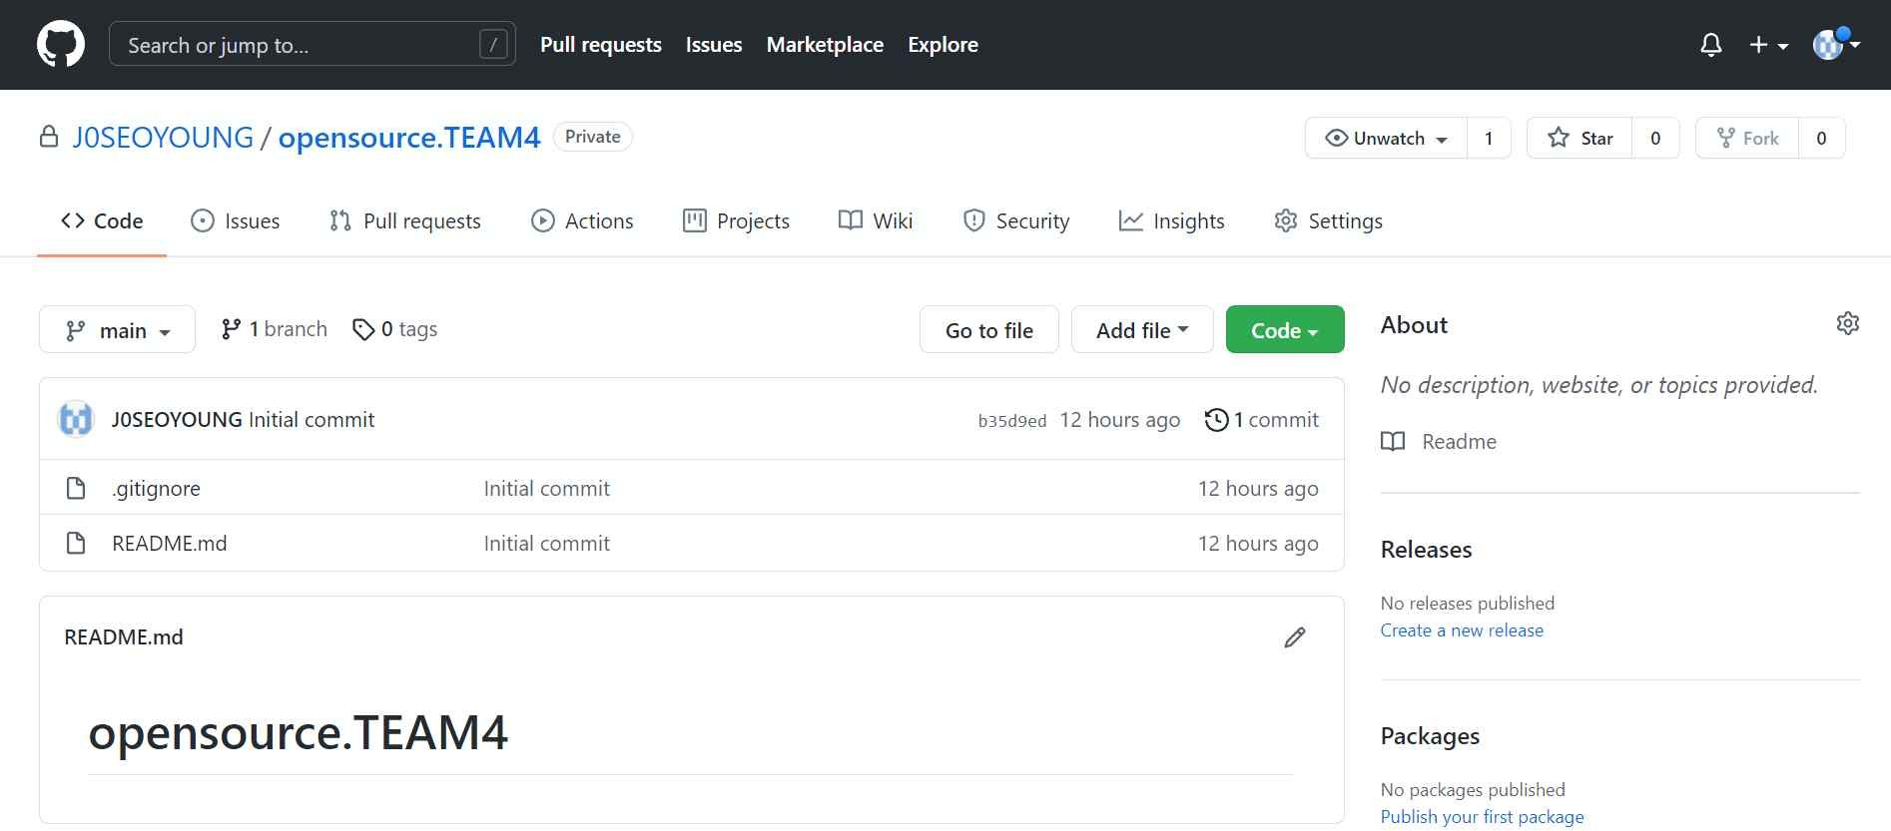

# 예정된 프로젝트 논의 사항

* 구체적인 개발 일정
* 구체적인 게임 인터페이스의 확정
* 게임 내 그래픽 요소의 제작을 어떻게 진행할 것인지에 대한 논의

# 참고 이미지

그림 1. ‘점핑 팝’ 게임 실행 화면

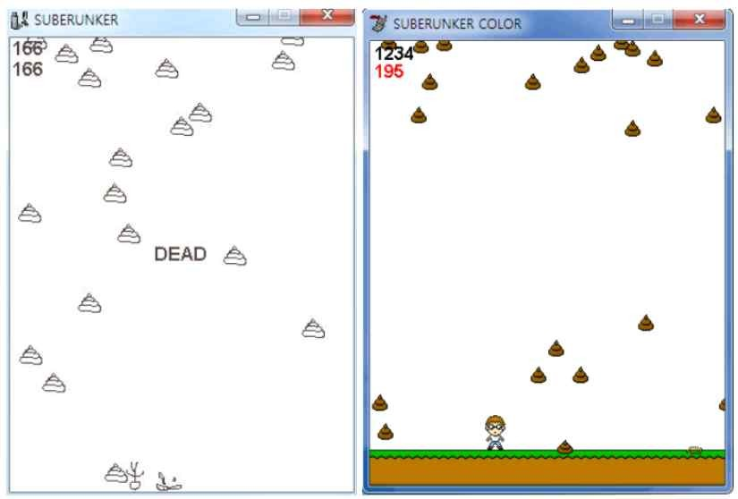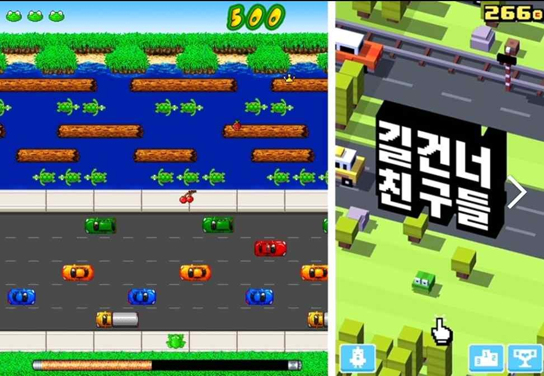

그림 2. ‘똥 피하기’ 게임 실행 화면 그림 3. ‘길 건너기’ 게임 예시

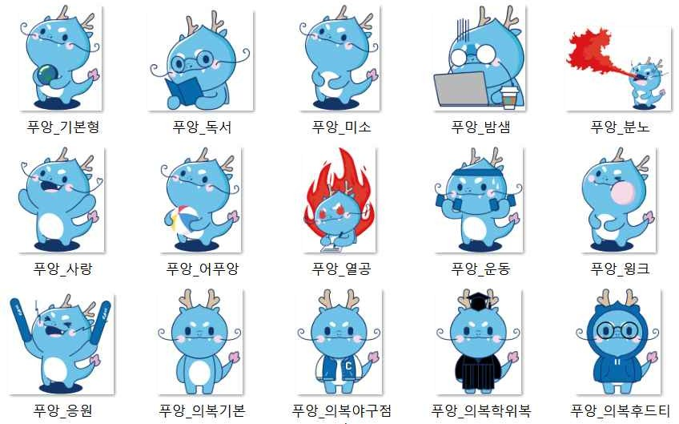

그림 4. 우리학교 마스코드 ‘푸앙’ 이미지